重庆清华中学初2018级第3 周数学周考试题(3)



一、选择题(本大愿共12个小题，每小题4 分，其48 分)在每个小题的下面，都给出了代号为A、B、C、D的四个答案，其中只有一个是正确的，

1.在0,-2.1，这四个数中，最小的数是( )

A.O B.-2 C.1 D.

2.下列4个图形中，是中心对称图形但不是轴对称图形的是( )

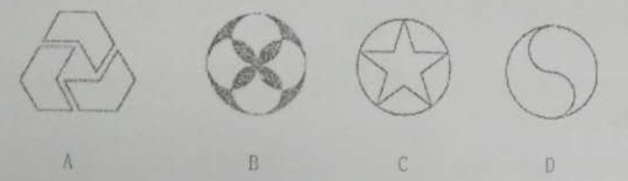

3.下列调查，比较适合全面调查方式的是( )

A.端午节期间市场上的粽子质量情况 B.长江流坡水污染情况

C.某品牌國珠笔笔芯的位用寿命 D.乘坐地铁的安检

4.下列运算正确的是( )

A. B. C. D.

5.若分式有意义，则实数x 的取值范围局( )

A.x>3 B.x<3 C.x3 D.x=3

6.如果两个相似三角形的面积比是1:4，那么它们的周长比尼17

A.1:16 B.1:4 C.1:6 D.1:2

7.边长是m的正方形的面积是7.如图，表示m的点在数轴上表示时，在哪两个字母之间( )

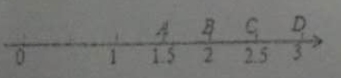

A.C与D B.A与B C.A与C D.B与C

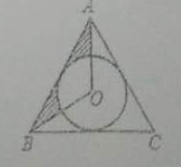8.如图，已知的边长为6，⊙O是它的内切园，则图中阴影部分的面积为( )

A. B. C. D.

9.已知，则代数式的值是（ ）

A.3 B.2 C. D.

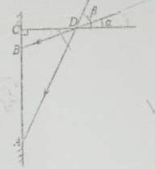10 观察下列图形，它是把一个三角形的三边中点连接，构成4 个小三角形，挖去中间的小三角形(如图1): 对剩下的三角形再分别重复以上做法......将这种做法延续下去(如图2,图3......),则图6中挖去三角形的个数为( )

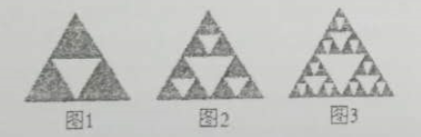

A.121 B.362 C.364 D.729

11.在课题学习后，同学们为教室窗户设计一个遮阳蓬，小明同学绘制的设计图如图所示，其中,AB表示窗户，且AB=2.82米，表示直角遮阳蓬，已知当地一年中在午时的太阳光与水半线CD的最小夹角为18°，最大夹角为66°，根据以上数据，计算出阳蓬中CD的长是(结果精磅到0.1) (参考数据:sin18°≈ 0.31，tan18°≈ 0.32，

sin 66°≈0.9 ,ten66°≈2.2)

A 1.2米 B.15米 C.1.9米 D.2.5米

12.已知a为实数，关于x,y的方程组的解的积小于零，且关于x 的分式方程有非负解，则下列a的值全都符合条件的是（ ）

A.-2,-1,1 B.-1.1,2 C.-1，，1 D.-1,0,2

二、填空题(本大题其6个小题，每小题4分，只24分)请将每小题的答案直接填在答题卡中对应的横线上

13.电影《长城》的累计票房达到大约1080000000元，数学1080000000用科学的记数法表示为 。

14.若m，n满足，则等于 。

15.如图，已知AB 是⊙O 的直径，点C,D在⊙O上，，则 。

16.重庆市某活动中心组织一次少年跳绳比赛，各年龄组的参赛人数如表所示:

|  |  |  |  |  |
| --- | --- | --- | --- | --- |
| 年龄组 | 12岁 | 13岁 | 14岁 | 15岁 |
| 参赛人数 | 5 | 19 | 13 | 13 |

则全体参赛参选手年龄的中位数是 。

17如图，已知点A在反比例函数(x<0)上，作,点D是斜边AC 的中点，连DB并延长交y 轴于点E,若△BCE 的面积为12,则k 的值为 。

18.如图，甲和乙同时从学校放学，两人以各自送度匀速步行回家，甲的家在学校的正西方向，乙的家在学校的正东方向，乙家离学校的距离比甲家离学校的距离远3900 米，甲准备一回家就开始做什业,打开书包时发现错拿了乙的练习册。于是立即步去追乙，终于在途中追上了乙并交还了练习册，然后再以先前的速度步行回家，(甲在家中耽搁和交还作业的时间忽略不计)结果甲比乙晚回到家中，如图是两人之间的距离y米与他们从学校出发的时间x 分钟的函数关系图，则甲的家和乙的家相距 米。

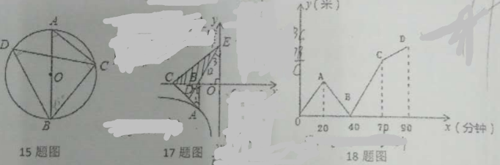

三、解答题; (本大题2个小题，每小题8分,共16分)解答时每小题必须给出必要的寅算过程或者推理步骤，并将解答书写在答题卡中对应的位置上

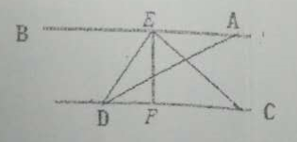19.如图，AB//CD，E，F 分别在AB、CD 上，且EFCD，AD平分CDE。已知DEF=56°，求DAB的度数.

20.阿米尔.汗是印度著名的演员、导演、制作人，他的很多电影都给我们留下了深刻的印象

如《三傻大闹宝菜坞》，《我的个神啊》，《摔跤吧爸爸》，《神秘巨屋》。其影院为了宣传，

将“阿米尔.汗的拍的影片你看了几部”的问题在某社区中进行了抽样样调查根据调查结果

给制成如图所示的两个不完整的统计图，请结合图中信息解决下列问题:

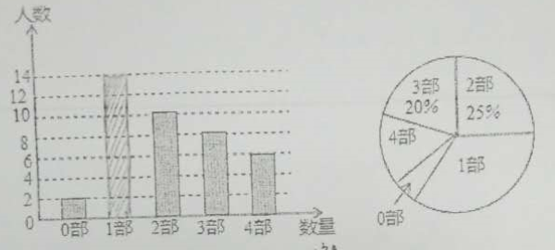

(1)本次调查所得数据的众数是 ，中位数是 部，扇形统计图中“1部”所在扇形的圆心角为 度:

(2)请写条形统计图补充完整;

(3通过宣传，没有看过这些影片的两名居民准备从这部影片中各自随机选择一部看，则他们选中同一部影片的概率为多少?

四、解答题，(本大题4个小题，每小题10分,共40 分)解答时每小题必须给出必要的演算过程或者推理步骤，并将解答书写在答题卡中对应的位置上。

21.（1） （2）

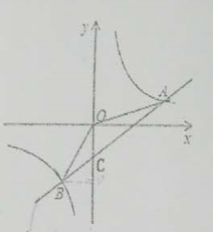22.如图，一次函数y=kx+b的图像与反比例函数y=的图像交于A、B两点，点A的坐标为（a，2）.与y 轴交于点C，连结AO、BO，已知0B=，tanB0C=.

(1)求反比列函数和一次函数解析式；

(2)在y轴上有一点P，使得，求点P 的坐标。

23.阳春三月，春暖花开，重庆各地的草莓也开始成熟。草莓营养价值很高，含有多种生素和微是元素看，被称为“果中皇后”，“开春第一果"。3月份，某水果批发商购进一批香草和巧克力草莓共1000公斤，进价均为每公厅40 元，然后以巧克力草每每公斤75 元，香草莓每公斤60 元的价格售完，共获利29000元。

(1)求该水果批商分别购边香草莓和巧克力草莓各多少公斤?

(2)4月份，巧克力草莓大量上市，而香草莓产量开始缩减。4月，在进价不变的情况下，该批发商决定调整价格，将巧克力草莓的价格在3月份的基础上下调a% (降价后售价不低于进价)，香草莓的价格上涨a%，同时巧克力草莓的销量较3月下降了a%每，香草莓的销量上升降了25%，结果4 月份的销售比3月份增了1000元，求a的值。

24.已知，如图在中，，点D为AB中点，连接CD。点E为AC上一点，过点E作EF//AB，交CD于点F，连接EB，取EB中点G，连接DG、PG.

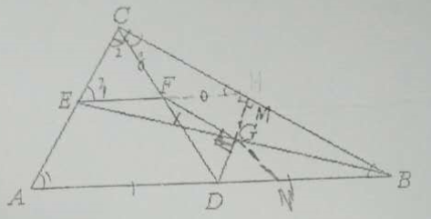(1) 求证: EF=CF;

(2) 求证: FGDG.

四，解答题: (本大態2 个小题，其中25 题10 分，26题12分,共22 分)解答时每小题必给出必要的演算过程或者推理步骤，并将解答书写在答题卡中对应的位置上

25.阅读下列材料:

对于各位数字都不为0的两位数m和三位数n,将m 中的任意一个数字作为一个新的两位数的十位数字，将n 中的任意一个数字作为该新数的两位数的个位数字，按照这种方式产生的所有新的两位数的和记为F(m，n)，例如:F(12，345)=13+14+15+23+24+25=114

(1)空:F(24，579)= ，并求证：当n 能被3整除时，F(m，n)一定能被6 整除;

(2)若一个两位数s=21x+y,一个三位数t=12x+y+198(其其中且x、y 均为整数)。交换三位数t 的百位数字和个位数字得到新数t'，当t’与s 的个位数字的3 倍的和被7除余1时，称这样的两个数s 和t 为“幸运数对”，求所有“幸运数对”中F (s,t)的最大值。

26.将直角边长为6 的等腰直角三角形AOC 放在如图所示的平面直角坐标系中，点0为坐标原点，点C、A分别在x、y 轴的正半轴上，一条抛物线经过点A、C及点B(-3，0).

(1)求该抛物线的解析式；

(2)若点P是线段BC 上一动点，过点P作AB 的平行线交AC于点E，连接AP，当APE的面积最大时，求点P 的坐标;

(3)在第一象限内的该抛物线上是否存在点G,使AGC 的面积与(2)中APE 的最大面积相等? 若存在，请求出点G 的坐标; 若不存在，请说明理由。

